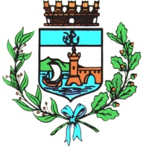

Comune di Bomporto

Bomporto, 3 novembre 2021
Comunicato stampa 96/2021

Commemorazione dei caduti di tutte le guerre
a Bomporto, Solara e Sorbara
L’omaggio del Sindaco Angelo Giovannini nel Giorno dell’Unità nazionale

Una corona di fiori nei monumenti ai caduti per ricordare chi ha dato la propria vita per la libertà e per la patria. Domani, 4 novembre, Giorno dell’Unità nazionale e Giornata delle Forze armante, il Sindaco di Bomporto Angelo Giovannini si recherà dalle 10 presso i cippi di Bomporto, Solara e Sorbara per la deposizione floreale in ricordo ai soldati uccisi durante i conflitti mondiali.
Un omaggio dovuto e particolarmente significativo quest’anno, alla luce delle recente decisione del Consiglio comunale di Bomporto di conferire la cittadinanza onoraria quale simbolo dell’identità nazionale al Milite ignoto, nel giorno del centenario della sua tumulazione nel sacello dell’Altare della Patria.

